晴彩运城

主办：运城职业技术学院
主编：赵凯旋
编辑：赵凯旋
设计：赵凯旋
邮箱：1027627184qq@.com
第二版
话
说
山
西
美
景
，
光
赏
运
城
风
景
。
第一版
永乐宫，位于芮城县城北约三公里处的龙泉村东，建在原西周的古魏国都城遗址上。这是一处在国内外得有影响的古建筑，它以壁画艺术闻名天下。这里的壁画，是我国现存壁画艺术的瑰宝，可与敦煌壁画媲美。是典型的元代建筑风格，粗大的斗拱层层叠叠地交错着，四周的雕饰不多，比起明、清两代的建筑，显得较为简洁、明朗。几个殿以南、北为中轴线，依次排列。
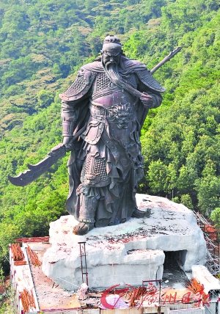
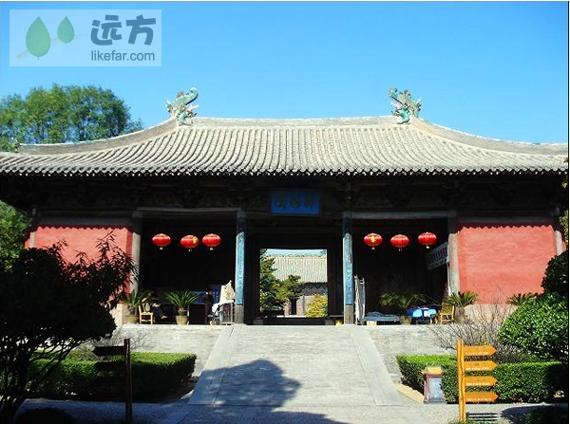
YUN CHENG FENG JING BAO
解州关帝庙，是全国重点文物保护单位，国家AAAA级旅游景区。在世界168个国家和地区华人居住地都建有关帝庙，在数以万计的关帝庙中，解州关帝祖庙始建最早、规模最大、档次最高、保存最全，被誉为“武庙之冠”，是关公文化的发源地和集散地。解州关帝庙创建于陈末隋初(公元589年)，宋元到明清，随着社会各界对关公美化、圣化和神化的浪潮不断高涨，又对解州关帝庙进行了多次大规模的修复、重建和扩建，基本恢复了历史原貌。目前关帝庙由结义园、祖庙和正在复修的关帝御花园组成，是一处中轴对称、前朝后寝的大型明清古建筑群。
关羽(?-220)，字云长，河东解良(今山西运城)人，三国时蜀汉名将，骑赤兔马，手持青龙偃月刀。被民间尊为“关公”，又称美髯公。历代朝廷多有褒封，清代奉为“忠义神武灵佑仁勇威显关圣大帝”，崇为“武圣”，与“文圣” 孔子齐名。《三国演义》尊其为蜀国“五虎上将”之首，毛宗岗称其为“《演义》三绝”之“义绝”。
2015年11月25日 第1期 第一版
普救寺，位于山西省西南部永济县境内的峨眉塬头。这里是我国历史名剧《西厢记》故事的发生地。寺内有座方形砖塔，原名舍利塔，俗称莺莺塔。这座塔同北京天坛的回音壁、河南宝轮寺塔、四川潼南县大佛寺内的“石琴”，并称为我国现存的四大回音建筑；和缅甸掸邦的摇头塔、匈牙利索尔诺克的音乐塔、摩洛哥马拉克斯的香塔、法国巴黎的钟塔、意大利的比萨斜塔，并称为世界六大奇塔。

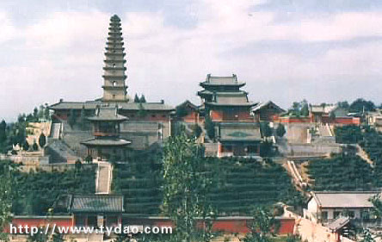

0
运城盐湖位于山西省西南部运城以南，中条山北麓，是山西省最大的湖泊，已有四千多年的开发历史。盐湖南依苍翠高峻的中条山，北靠峨嵋鸣条岗，东连涑水瑶台，西接黄河古渡。湖内银泊万顷，浩淼广阔，芦苇湿地环绕，水禽候鸟族聚此地古代为解县和解州之地，故又名解池，也称“河东盐池”。盐湖自古以产盐著名，所产之盐称“解盐”、“潞盐”或“河东盐”。

运城盐湖是世界三大硫酸钠型内陆盐湖之一。由于其盐含量类似中东的"死海"，人在水中可以漂浮不沉，故被誉为"中国死海"。
运城盐湖是个古老而又典型的内陆咸水湖，地质研究表明，运城盐湖诞生于新生代第三纪喜马拉雅构造运动时期，约有0.5亿年历史，自东北向西南延伸，长约30千米，宽3千米~5千米，湖面海拔324.5米，最深处约6米，总面积132平方千米米
五老峰，位于永济市东南20公里的中条山上。这里层层峰峦，森森古木，各种生物覆盖着整个山野。花红草绿，山光水色，风光旖旎非凡，故有“北有五台观庙宇，南在五老看风光”之说。五老峰主峰玉柱峰，海拨1896.3米，恰似一根顶天立地的玉柱直插云端，东锦屏峰、西锦屏峰、太乙坪峰、棋盘山峰罗列主峰四隅，像五位彬彬有礼的老人，列座侃侃而谈，故称“五老峰”。

